实验十二 演奏乐曲
一、实验目的
利用IBM-PC机上的发音装置产生声响与音调，编制音乐演奏程序。
二、实验任务
图1-12-1给出了乐曲“四季歌”的一段简谱。
根据图1-12-2程序流程图，调用SING子程序（其作用是从数据段中取出每个音符的频率数据和节拍时间数据，然后调用SOUND子程序让电脑扬声器发出相应频率和节拍的声音)，编制演奏“SONG OF FOUR SEASON”乐曲程序。
在程序的数据段中要定义频率数据（FREQ）和节拍时间数据（TIME），并以0000H作为频率数据结束标志。在代码段中，将频率数据首地址送SI，节拍时间数据的首地址送BP。
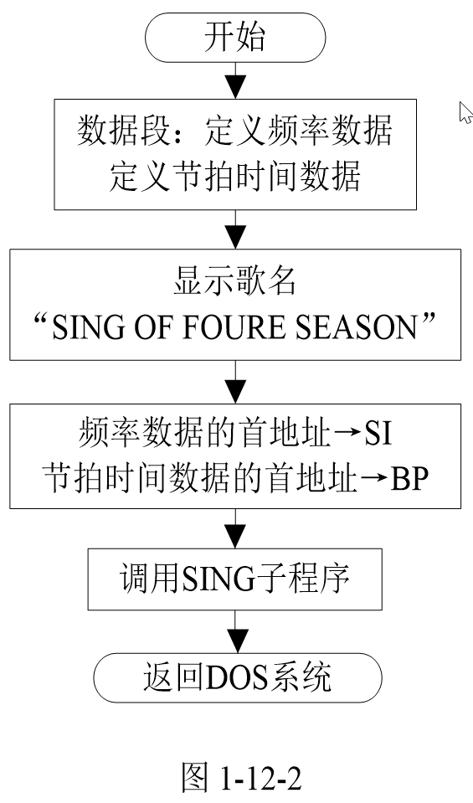
四季歌
1=C 4/4
. .. .. . . .. .. .. .
3 32 12 17|6 6 6 -|4 43 21 24|3 - - -|
. .. . .. . .. . . .. .
4 43 2 24|3 31 6 1|7 3 21 71|6 - - -|

图1-12-1

基础任务：
DATA SEGMENT
; 定义频率数据 (单位: Hz)
; 对应乐谱中的音符，每两个字节(DW)代表一个音符的频率。0为频率数据结束标志 [cite: 1]。
FREQ DW 660,660,588,524,588,524,494,440,440,440
DW 698,698,660,588,524,588,698,660
DW 698,698,660,588,588,698,660,660,524,440,524
DW 494,660,588,524,494,524,440,0

; 定义节拍时间数据
; 这里的数值代表延时的倍数（每个单位通常对应 10ms），数值越大，该音符发声持续时间越长 [cite: 4, 9]。
TIME DW 100,50,50,50,50,50,50,100,100,200
DW 100,50,50,50,50,50,50,400
DW 100,50,50,100,50,50,100,50,50,100,100
DW 100,100,50,50,50,50,400

; 定义要在屏幕上显示的歌名字符串，0AH, 0DH 分别是换行和回车符，'$' 是 DOS 打印字符串的结束标志
STR DB 0AH,0DH,'SONG OF FOUR SEASON:$'
DATA ENDS

STACK SEGMENT STACK
DW 200 DUP(?) ; 分配 200 个字(400字节)的栈空间，用于保存子程序调用时的寄存器状态
STACK ENDS

MAIN SEGMENT
ASSUME CS:MAIN,DS:DATA,SS:STACK

; ==========================================================
; SING 子程序：负责遍历音符表和节拍表，并调用发声子程序
; ==========================================================
SING PROC NEAR
PUSH DI ; 保护现场，将寄存器压栈
PUSH SI
PUSH BP
PUSH BX

REPT:
MOV DI, [SI] ; 从数据段(FREQ数组)中读取当前音符的频率数据到 DI [cite: 1]
CMP DI, 0 ; 检查频率是否为 0 (0000H 作为频率数据结束标志) [cite: 1]
JE END_SING ; 如果为 0，说明乐曲结束，跳转到 END_SING 退出循环

MOV BX, DS:[BP] ; 从数据段(TIME数组)中读取当前音符的节拍时间数据到 BX [cite: 5]
CALL SOUND ; 调用 SOUND 子程序使扬声器发声 (参数: DI=频率, BX=节拍) [cite: 5]

ADD SI, 2 ; SI 指针加 2 (因为 DW 是 2 个字节)，指向下一个频率数据 [cite: 5]
ADD BP, 2 ; BP 指针加 2，指向下一个节拍时间数据 [cite: 5]
JMP REPT ; 无条件跳转回 REPT，处理下一个音符 [cite: 6]

END_SING:
POP BX ; 恢复现场，按与 PUSH 相反的顺序弹栈 [cite: 6]
POP BP
POP SI
POP DI
RET ; 返回主程序 [cite: 6]
SING ENDP

; ==========================================================
; SOUND 子程序：直接操作 8253/8255 硬件端口，产生指定频率和时长的声音
; 入口参数：DI = 给定频率数据, BX = 节拍时间数据
; ==========================================================
SOUND PROC NEAR
PUSH AX ; 保护现场
PUSH BX ; BX 存放节拍时间数据 [cite: 6]
PUSH CX
PUSH DX
PUSH DI ; DI 存放给定的频率数据 [cite: 7]

; 1. 初始化 8253 计数器
MOV AL, 0B6H ; 0B6H = 10110110B (选择通道2，先读写低字节后高字节，工作在方式3(方波)，二进制计数) [cite: 7]
OUT 43H, AL ; 43H 是 8253 的控制口(命令寄存器)，写入初始化控制字 [cite: 7]

; 2. 计算 8253 的计数初值: 计数值 = 1234DCH / 目标频率
MOV DX, 12H ; 将被除数高 16 位 12H 放入 DX [cite: 7]
MOV AX, 34DCH ; 将被除数低 16 位 34DCH 放入 AX [cite: 8]
DIV DI ; (DX,AX) / DI -> 商存在 AX 中 (即送给 8253 的计数初值) [cite: 8]

; 3. 将计算好的计数初值送入 8253 通道 2
OUT 42H, AL ; 42H 是 8253 通道 2 的数据口，先送低 8 位 (AL) [cite: 8]
MOV AL, AH ; 将高 8 位移至 AL
OUT 42H, AL ; 再送高 8 位 [cite: 8]

; 4. 开启扬声器
IN AL, 61H ; 读取 8255 并行接口 B 口 (端口 61H) 的当前状态 [cite: 8]
MOV AH, AL ; 将原状态保存在 AH 中，以便发声结束后恢复 [cite: 8]
OR AL, 3 ; 将 AL 的最低两位 (PB1, PB0) 置为 11 (开启 8253 到扬声器的通路) [cite: 9]
OUT 61H, AL ; 将新状态写入 61H 端口，此时扬声器开始发声 [cite: 9]

; 5. 延时循环，控制发声时长
DELAY:
MOV CX, 10000 ; 内层循环计数器 CX 置为 10000 [cite: 9]
DL10ms:
LOOP DL10ms ; 内层循环，空转消耗 CPU 时间，大约产生 10ms 的延时 [cite: 9]
DEC BX ; 外层循环计数器 BX 减 1 (BX 存放的是 10ms 的倍数) [cite: 9]
JNZ DELAY ; 如果 BX 不为 0，则跳转回 DELAY 继续延时 [cite: 9]

; 6. 关闭扬声器
MOV AL, AH ; 延时结束，把之前保存在 AH 中的 8255 原始状态恢复到 AL [cite: 9]
OUT 61H, AL ; 将原始状态写回 61H 端口，PB1和PB0恢复原值，扬声器停止发声 [cite: 9, 10]

; 7. 恢复现场并返回
POP DI
POP DX
POP CX
POP BX
POP AX
RET
SOUND ENDP

; ==========================================================
; 主程序入口
; ==========================================================
START:
MOV AX, DATA ; 初始化数据段寄存器 DS
MOV DS, AX
MOV AX, STACK ; 初始化堆栈段寄存器 SS
MOV SS, AX

MOV DX, OFFSET STR ; 取出歌名字符串的有效地址送到 DX
MOV AH, 09 ; DOS 中断 INT 21H 的 09H 功能号: 在屏幕上显示以 '$' 结尾的字符串
INT 21H ; 执行系统调用，打印 "SONG OF FOUR SEASON:"

LEA SI, FREQ ; 取出频率数据(FREQ)的首地址，存入源变址寄存器 SI [cite: 1]
LEA BP, TIME ; 取出节拍时间数据(TIME)的首地址，存入基址指针寄存器 BP [cite: 1]
CALL SING ; 调用 SING 子程序，开始播放乐曲

MOV AH, 4CH ; DOS 中断 INT 21H 的 4CH 功能号: 终止程序并返回 DOS
INT 21H ; 执行退出
MAIN ENDS
END START ; 指明程序入口标签为 START，程序汇编结束
附加任务：
1.换一首乐曲演奏；
能提供乐谱，解释程序中频率和节拍数据与乐谱之间的对应关系。
乐谱如下：
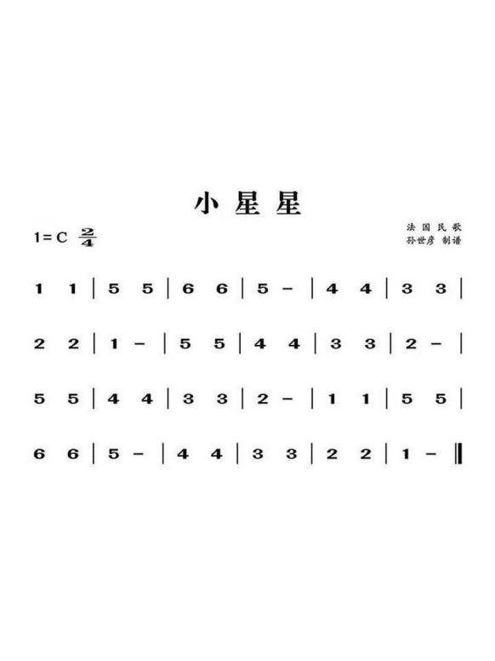
2.用键盘模拟电子琴演奏乐曲；
1）显示一些提示信息；
比如：高音/中音/低音的7个音和键盘按键字符的对应关系,按什么键结束演奏等；
2）至少能模拟中音的7个音，最好高、中、低音都能模拟；
3）弹奏时，发声可以固定时长（如1秒、2秒…），最好能模拟电子琴真实的发声，键按下发声，键松开不发声。
3.实现有休止符的乐曲演奏（或者在附加任务1演奏的乐曲中加入休止符）。
4. 其他：鼓励同学们自己增加其他的附加功能，
比如：动态调整乐曲演奏的速度（如“+”加快速度，“-”减慢速度），
提示：动态调整节拍时间数据的值。
附加功能1的乐曲为自己编曲（可以借助AI编曲）。
……
代码如下：
DATA SEGMENT
SHOWBEGIN DB 0AH,0DH,"LITTLE STAR: $" ; 显示歌名”小星星“
TIP1 DB 0AH,0DH,"TIP:QWERTYU:E1-E7,ASDFGHJ:D1-D7,ZXCVBNM:C1-C7,press ENTER to exit.$"
TIMEDELAY DW 10000
FREQ1 DW 262,1,262,1,392,1,392,1,440,1,440,1,392,1,349,1,349,1,330,1,330,1
DW 294,1,294,1,262,1,392,1,392,1,349,1,349,1,330,1,330,1,294,1
DW 392,1,392,1,349,1,349,1,330,1,330,1,294,1,262,1,262,1,392,1,392,1
DW 440,1,440,1,392,1,349,1,349,1,330,1,330,1,294,1,294,1,262,0

TIME DW 80,20,80,20,80,20,80,20,80,20,80,20,180,20,80,20,80,20,80,20,80,20
DW 80,20,80,20,180,20,80,20,80,20,80,20,80,20,80,20,80,20,180,20
DW 80,20,80,20,80,20,80,20,80,20,80,20,180,20,80,20,80,20,80,20,80,20
DW 80,20,80,20,180,20,80,20,80,20,80,20,80,20,80,20,80,20,80,20

FREQ2 DW 524,588,660,698,784,880,988
DW 262,294,330,349,392,440,494
DW 131,147,165,175,196,220,247,20000 ; 从上到下三个八度的频率,其他按键不发音，设为20000
DATA ENDS

STACK SEGMENT STACK
DW 300 DUP(?)
STACK ENDS ;栈段定义

CODE SEGMENT
ASSUME CS:CODE,DS:DATA,SS:STACK

START:
MOV AX,DATA
MOV DS,AX
MOV AX,STACK
MOV SS,AX

MOV AH, 35H
MOV AL, 09H
INT 21H ;读取中断向量
;读取原中断 返回ES:BX =原中断处理程序的段+偏移地址
PUSH BX
PUSH ES

CLI ;关中断，防止修改中断向量时有其他中断影响
MOV DX, OFFSET KEYINTS
MOV AX, SEG KEYINTS
MOV DS, AX
MOV AH, 25H
MOV AL, 9
INT 21H ;设置新中断向量
MOV AX, DATA
MOV DS, AX ;恢复DS指向数据段
STI ;开中断

;演奏乐曲
MOV DX,OFFSET SHOWBEGIN
MOV AH,09H
INT 21H
MOV SI,OFFSET FREQ1 ;频率数据首地址
MOV BP,OFFSET TIME ;节拍时间数据首地址
CALL SING

CLI ;关中断
POP DS
POP DX ;之前通过POP BX,EX保存的原键盘中断向量 !!
MOV AX, 2509H
INT 21H ;恢复原键盘中断向量
MOV AX, DATA
MOV DS, AX ;恢复DS指向数据段 !!
STI ;开中断

MOV DX,0
MOV AX,0
;电子琴
MOV DX,OFFSET TIP1
MOV AH,09H
INT 21H ;显示提示

AGAIN: MOV AH,07H
INT 21H ; 键盘输入字符，不显示
CMP AL,0DH ; 若回车则退出
JE END1
MOV SI,OFFSET FREQ2 ; 将频率数据首地址送SI
CALL TUNE ; 调用TUNE
MOV AL, 0
JMP AGAIN

END1: MOV AH,4CH
INT 21H

SING PROC NEAR
PUSH DI
PUSH SI
PUSH BP
PUSH BX
REPT:
MOV DI,[SI]
CMP DI,1 ; 当频率为1时为休止符
JNE GOON ; 不相等则进入GOON正常发声

MOV BX,DS:[BP]
DELAY1: MOV CX,TIMEDELAY
DL10MS1:
LOOP DL10MS1
DEC BX
JNZ DELAY1 ;休止符延时
JMP GOON1

GOON:
MOV BX,DS:[BP]
CMP DI,0 ;频率为0时演奏结束
JE ENDSING
CALL SOUND1

GOON1: ADD SI,2 ;循环
ADD BP,2
JMP REPT

ENDSING:
POP BX ;演奏结束
POP BP
POP SI
POP DI
RET
SING ENDP

SOUND1 PROC NEAR
PUSH AX
PUSH BX ;BX节拍时间数据
PUSH CX
PUSH DX
PUSH DI ;入口参数DI给定频率数据
MOV AL,0B6H ;8253初始化(通道2，方式3，产生方波信号)
OUT 43H,AL
MOV DX,12H ;计算时间常数
MOV AX,34DCH
DIV DI
OUT 42H,AL ;给8253通道2设置计数初值
MOV AL,AH
OUT 42H,AL
IN AL,61H ;读8255B口
MOV AH,AL
OR AL,3 ;8255 PB1PB0置1，开喇叭

OUT 61H,AL
DELAY: MOV CX,TIMEDELAY
DL10MS: LOOP DL10MS
DEC BX ;延时BX*10ms
JNZ DELAY

MOV AL,AH
OUT 61H,AL ;8255 PB1PB0恢复为零，关喇叭
POP DI
POP DX
POP CX
POP BX
POP AX
RET
SOUND1 ENDP

TUNE PROC NEAR
PUSH DI
PUSH BP
PUSH BX
PUSH SI

CMP AL,'q' ;根据输入小写字符进行跳转
JE TUNEQ
CMP AL,'w'
JE TUNEW
CMP AL,'e'
JE TUNEE
CMP AL,'r'
JE TUNER
CMP AL,'t'
JE TUNET
CMP AL,'y'
JE TUNEY
CMP AL,'u'
JE TUNEU
CMP AL,'a'
JE TUNEA
CMP AL,'s'
JE TUNES
CMP AL,'d'
JE TUNED
CMP AL,'f'
JE TUNEF
CMP AL,'g'
JE TUNEG
CMP AL,'h'
JE TUNEH
CMP AL,'j'
JE TUNEJ
CMP AL,'z'
JE TUNEZ
CMP AL,'x'
JE TUNEX
CMP AL,'c'
JE TUNEC
CMP AL,'v'
JE TUNEV
CMP AL,'b'
JE TUNEB
CMP AL,'n'
JE TUNEN
CMP AL,'m'
JE TUNEM

ADD SI,42
JMP PRESOUND2

TUNEQ: ADD SI,0 ; 根据输入字符寻找对应频率
JMP PRESOUND2
TUNEW: ADD SI,2
JMP PRESOUND2
TUNEE: ADD SI,4
JMP PRESOUND2
TUNER: ADD SI,6
JMP PRESOUND2
TUNET: ADD SI,8
JMP PRESOUND2
TUNEY: ADD SI,10
JMP PRESOUND2
TUNEU: ADD SI,12
JMP PRESOUND2
TUNEA: ADD SI,14
JMP PRESOUND2
TUNES: ADD SI,16
JMP PRESOUND2
TUNED: ADD SI,18
JMP PRESOUND2
TUNEF: ADD SI,20
JMP PRESOUND2
TUNEG: ADD SI,22
JMP PRESOUND2
TUNEH: ADD SI,24
JMP PRESOUND2
TUNEJ: ADD SI,26
JMP PRESOUND2
TUNEZ: ADD SI,28
JMP PRESOUND2
TUNEX: ADD SI,30
JMP PRESOUND2
TUNEC: ADD SI,32
JMP PRESOUND2
TUNEV: ADD SI,34
JMP PRESOUND2
TUNEB: ADD SI,36
JMP PRESOUND2
TUNEN: ADD SI,38
JMP PRESOUND2
TUNEM: ADD SI,40
JMP PRESOUND2

PRESOUND2: MOV DI,DS:[SI] ; 将对应频率存到DI中
CALL SOUND2
POP SI
POP BX
POP BP
POP DI
RET
TUNE ENDP

SOUND2 PROC NEAR ; 发声程序
PUSH AX
PUSH BX
PUSH CX
PUSH DX
PUSH DI ; 入口参数DI给定频率数据
MOV AL,0B6H ; 8253初始化（通道2，方式3，二进制计数，产生方波信号）
OUT 43H,AL ; 初始化8253
MOV DX,12H
MOV AX, 34DCH
DIV DI ; 生成对应计数值，放入AL
OUT 42H,AL
MOV AL,AH
OUT 42H,AL ; 存入通道2
IN AL,61H ; 读取B口状态
MOV AH,AL
OR AL,3 ; 8255 PB1PB0置1，开喇叭

SINGING: OUT 61H,AL
MOV BL,AL ; 暂存AL至BL中
IN AL,60H ; 读现在的键盘状态(是否按下)
MOV BH,AL ; 将键盘状态放入BH
MOV AL,BL ; 将对应计数值放回AL，下一次发声使用

TEST BH,80H ; 相等时代表键被释放，开中断
JE SINGING ; 如按下则继续发声

MOV AL,AH ; 如未按下则关闭发声
OUT 61H,AL
POP DI
POP DX
POP CX
POP BX
POP AX
RET
SOUND2 ENDP

KEYINTS PROC ;键盘中断程序
PUSH AX
PUSH SI ;保护现场
PUSH BX
PUSH DX
STI ;开中断

IN AL,60H
MOV AH,AL ;通过8255A的PA口读取键盘扫描码，存入AH

IN AL,61H ;输入PB口的当前值
OR AL,80H
OUT 61H,AL ;PB7置1
AND AL,7FH
OUT 61H,AL ;PB7清0
;通过8255A的PB7输出一个正脉冲

TEST AH,80H ;键盘扫描码最高位 =0：按下，=1：释放
JNZ GOO
;按键按下，结果为0，继续向下执行中断处理；按键释放，结果不为0，直接跳转到GOO，不执行中断处理
CMP AH,4AH ;-的键盘扫描码
JE SUBRACE1

CMP AH,4EH ;+的键盘扫描码
JE ADDRACE1
JMP GOO

;动态调整节拍时间数据的值
ADDRACE1: ;加快速度
MOV BX, TIMEDELAY
SUB BX, 2000
MOV TIMEDELAY, BX
JMP GOO
SUBRACE1: ;减慢速度
MOV BX, TIMEDELAY
ADD BX, 2000
MOV TIMEDELAY, BX
JMP GOO

GOO:
POP DX
POP BX
POP SI
POP AX
MOV AL,20H
OUT 20H,AL ;发中断结束命令

IRET
KEYINTS ENDP

CODE ENDS
END START

三、实验原理

电脑里装有能发声的扬声器，由定时/计数器8253(端口地址为40H～43H)和并行接口芯片8255(端口地址为60H～63H)控制其发音。8253 定时/计数通道2 产生扬声器发声的方波信号，8255 B口的PB1、PB0 控制扬声器发不发声。

只有当8255的PB1PB0=11时，8253计数通道2输出的方波信号才能送到扬声器，扬声器才能发声。
电脑中，8253的计数时钟频率为1193180Hz，对应发生频率的计数值可按下式计算：
1193180÷(给定频率)＝1234DCH÷(给定频率)
若给定频率在DI中，则可用下述程序段产生对应计数值：
MOV DX，12H
MOV AX，34DCH
DIV DI
为了不使除法产生溢出．限制DI的频率值不小于19Hz。
要编写一段SOUND子程序，来产生任何音频、持续时间是10ms倍数的声音，其频率范围是19 Hz~ 65535Hz(由DI值决定)。这个频率范围足够了，因为人耳的最高辨听频率是20000Hz。这个子程序利用BX值控制声音的持续时间，BX值从l变到65535，对应时间是0.01秒～655.35秒，BX＝0时对应655.35秒。
利用SOUND子程序就可以编写演奏乐曲程序。
在演奏乐曲程序中，需要定义两组数据，一组是频率数据，另一组是节拍时间数据。频率可由表l-12-1查得。节拍时间取决于速度和每个音符持续的节拍,例如4／4拍，四分音符为1拍，每小节4拍，全音符为4拍，二分音符为4/2=2拍，八分音符为4/8=0.5=半拍等。假设全音符分配1秒的时间，那么，二分音符、四分音符和八分音符就分别分配1/2秒、1/4秒和1/8秒的时间，由此可以得到乐曲对应的节拍时间数据。音乐节拍对应符号如图1-12-3所示。
表1-12-1
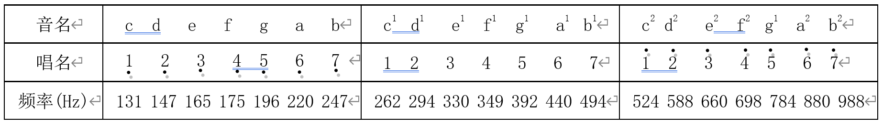

图1-12-3 音乐节拍对应符号
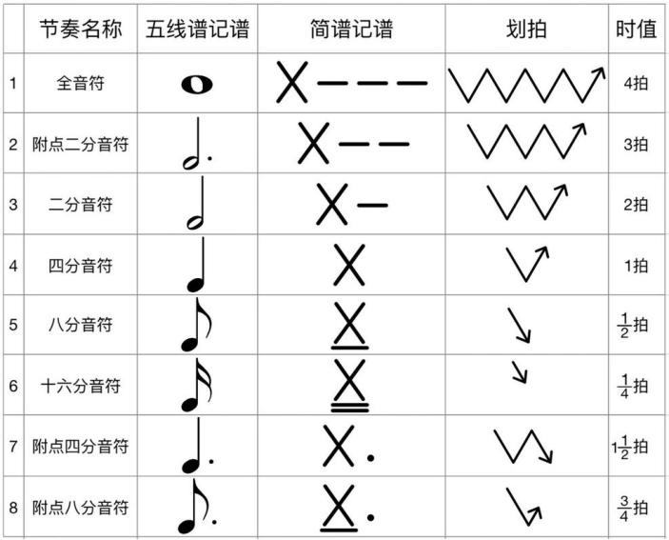

演奏过程SING子程序如下
SING PROC NEAR
PUSH DI
PUSH SI
PUSH BP
PUSH BX
RETP： MOV DI，[SI]
CMP DI，0
JE END-SING
MOV BX，DS:[BP]
CALL SOUND ；参数为DI和BX
ADD SI，2
ADD BP，2
JMP REPT

END-SING：POP BX
POP BP
POP SI
POP DI
RET
SING ENDP

发声子程序SOUND如下：

SOUND PROC NEAR
PUSH AX
PUSH BX ；BX节拍时间数据
PUSH CX
PUSH DX
PUSH DI ；入口参数DI给定频率数据
MOV AL，0B6H ；8253初始化(通道2，方式3，产生方波信号)
OUT 43H，AL ；43H端口是8253的命令寄存器
MOV DX，12H ；计算时间常数
MOV AX，34DCH
DIV DI
OUT 42H，AL ；给8253通道2设置计数初值
MOV AL，AH
OUT 42H，AL
IN AL，61H ；读8255B口
MOV AH，AL
OR AL，3 ；8255 PB₁PB₀置1，开喇叭
OUT 61H，AL
DELAY: MOV CX，10000
DL10ms: LOOP DLl0ms ；延时10ms
DEC BX ；BX=节拍时间对应10ms的倍数，如:BX=100,节拍时间=10ms*100=1s
JNZ DELAY
MOV AL，AH
OUT 6lH，AL ；8255 PB₁PB₀恢复为零，关喇叭
POP DI
POP DX
POP CX
POP BX
POP AX
RET
SOUND ENDP

四、实验结果
用键盘模拟电子琴演奏乐曲：
1、能正确显示一些提示信息；
通过直接将所要显示的信息的首地址送DX，调用09H功能号，即可显示一些提示信息：TIP:QWERTYU:E1-E7,ASDFGHJ:D1-D7,ZXCVBNM:C1-C7,press ENTER to exit.（高音/中音/低音的7个音和键盘按键字符的对应关系,按什么键结束演奏等）。
2、能模拟高、中、低音；
将高音/中音/低音的7个音对应的频率输入频率数据（FREQ2）中，并将频率数据首地址送SI。通过键盘中断程序，当按下键盘上某个特定字符时，跳转至相应的代码位置，将对应音的频率数据的地址送SI，通过调用发声程序，进行模拟电子琴演奏乐曲的演奏。成功模拟了高、中、低音。若按下的键为“ENTER”，则结束运行，返回DOS；若按下的键既不为高音/中音/低音的7个音对应的字符，也不为“ENTER”，则SI指向频率为20000（不在人耳的辨听频率内）的地址，不发声。
- 弹奏时，发声可以固定时长（如1秒、2秒…），能模拟电子琴真实的发声，键按下发声，键松开不发声；
通过键盘中断程序实现，若有键按下，则继续执行中断处理的内容；按键释放，直接跳转到，不执行中断处理。
- 能实现有休止符的乐曲演奏；
在附加功能1的曲子中，在相邻两个频率中增添频率为1的频率作为休止符对应的频率，在节拍时间数据中增添BX=20作为休止符的延时时间。再通过与前面谱曲相同的步骤，将频率和节拍时间数据分别送入SI和BP即可实现。
5、成功实现了动态调整乐曲演奏的速度（如“+”加快速度，“-”减慢速度）；
通过动态调整节拍时间数据的值，得以实现动态调整乐曲演奏的速度。在键盘中断程序中，通过扫描键盘按键，如果是“+”，则将BX的值减少一定的数值（即减少发声时间）；如果是“-”，则将BX的值增加一定的数值（即增加发声时间），即可成功实现动态调整乐曲演奏速度的功能。

五、实验中所遇到的问题及解决方案
1、在编写附加功能1的代码时，当曲子演奏到最后时，不会停下来，而是会一直发出声音。通过查找原因发现，忘记在频率数据的末尾加上频率0作为频率数据结束的标志，导致曲子无法正常终止。通过在频率数据的末尾加上频率0得以解决该问题。
2、在编写附加功能1的代码时，刚开始直接将小星星曲谱里各个音符对应的数据输入频率数据（FREQ）和节拍时间数据（TIME）中，结果发现弹出来的曲调很奇怪。通过在每个音符中加入一个休止符，让其在中间停顿一下，曲调便变得自然。
3、在编写附加功能4（动态调整乐曲演奏的速度）时，误将加快速度和减慢速度的代码写反了。通过查找原因发现，先前错把加长延时时间作为加快速度的代码，而把减少延时时间作为减慢速度的代码，从而导致功能实现的异常。通过把两段代码进行改写后，成功解决了该问题。

六、思考题
1．若要求乐曲中有休止符，程序中应如何实现?
答：在频率数据中通过增添1作为休止符频率，在节拍时间数据中增添休止符对应的延时时间数据，再利用发声程序进行乐曲的弹奏。
2．如果要用键盘模拟电子琴演奏乐曲，请说明程序设计思路。
答：将高音/中音/低音的7个音对应的频率输入频率数据（FREQ2）中，并将频率数据首地址送SI。通过键盘中断程序，当按下键盘上某个特定字符时，跳转至相应的代码位置，将对应音的频率数据的地址送SI，通过调用发声程序，进行模拟电子琴演奏乐曲的演奏；若按下的键为“ENTER”，则结束运行，返回DOS；若按下的键既不为高音/中音/低音的7个音对应的字符，也不为“ENTER”，则SI指向频率为20000（不在人耳的辨听频率内）的地址，不发声。其中，“键按下发声，键松开不发声”功能通过键盘中断程序实现。
3. 如果完成了附加功能1，请举例解释一下程序中频率数据(以及8253计数通道2的计数初值计算)、节拍数据与乐谱之间的对应关系。
答：由下图小星星的乐谱可知，唱名分别为1、1、5、5、6、6、5-，通过查表可得，对应频率分别为262、262、392、392、440、440、392；对应的节拍数也可通过音乐节拍对应符号表进行查询，分别为1、1、1、1、1、1、2拍，若设定1拍的时间为1秒（则BX对应的值为100），则音符对应的节拍时间数据分别为100、100、100、100、100、100、200。





